ملاحظات الإدارة

- حساب الزبون :

basic@ask-clinic.com
ask-clinic@123
يجب تغيير الايميل ليصبح info@ask-clinic.com
- حساب الزبون : يجب اظهار لينكات
- إدارة الموقع
- مدير الموقع
- فئات التحاليل الطبية :
يجب ربط الفئات المضافة ب الحالات المرضية
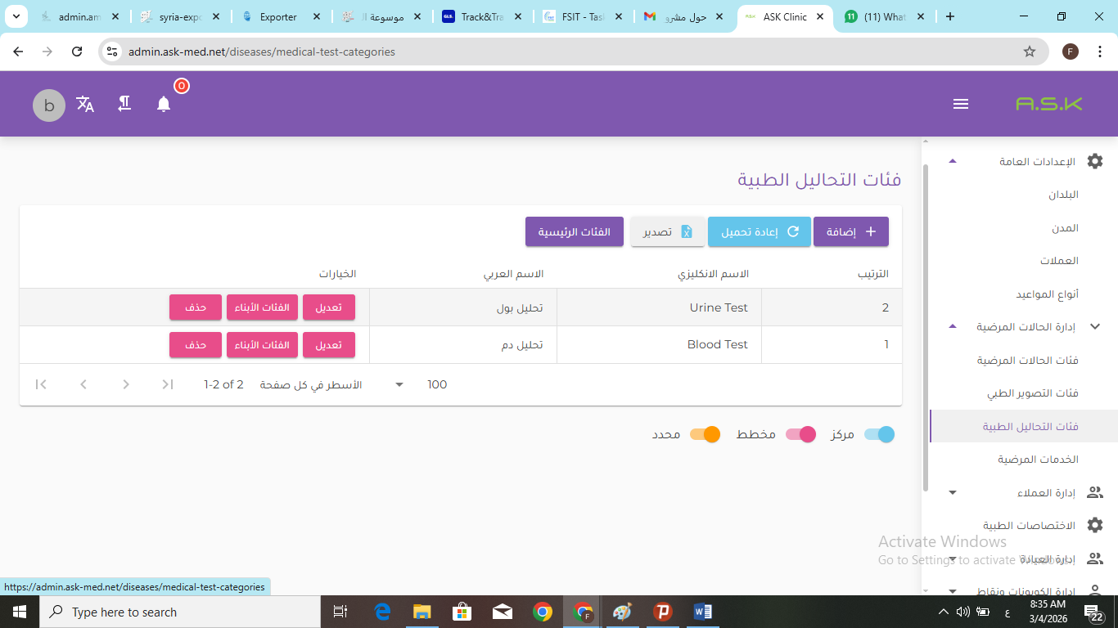

- تفاصيل الحالة المرضية – تاب الكل
اللينك الموجود على عمود التاريخ يجب عند الضغط عليه ان يفتح الموجد بالسطر المحدد
مثلا اذا كان التاريخ 1-3-2026 – الاجراء : دواء – الاسم : بروفين
يجب عند الضغط على التاريخ ان يفتح صفحة الدواء المضاف
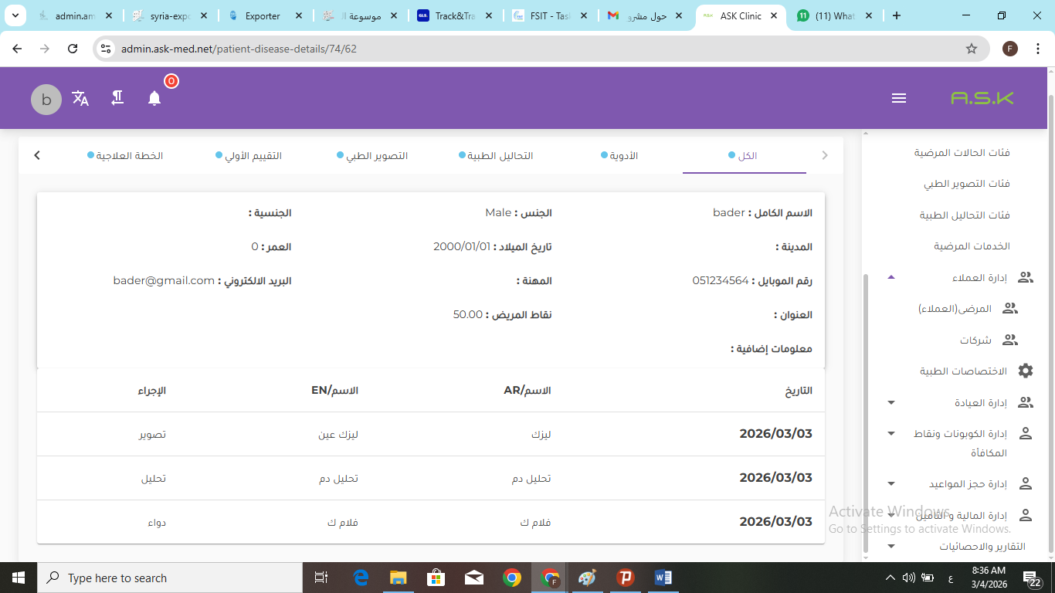

- تفاصيل الحالة المرضية – تاب التصوير و تاب التحاليل : عند إضافة تصوير او تحليل يجب ان تظهر فقط أنواع التصوير المربوطة بالحالة المحددة و ولا يوجد داعي لحقلي الاسم بالعربي و الإنكليزي فقط اختيار فئة التحاليل او التصوير الرئيسية و الفرعية ان وجدت وحقل الوصف
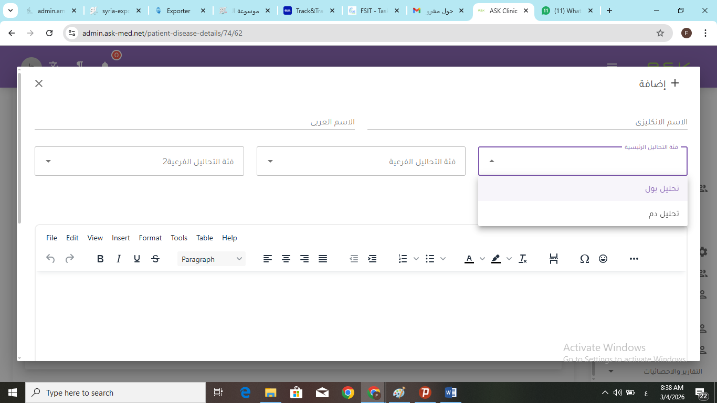

- إدارة الكوبونات و نقاط المكافأة لا يوجد أي لينك مربوط فيها بالإدارة
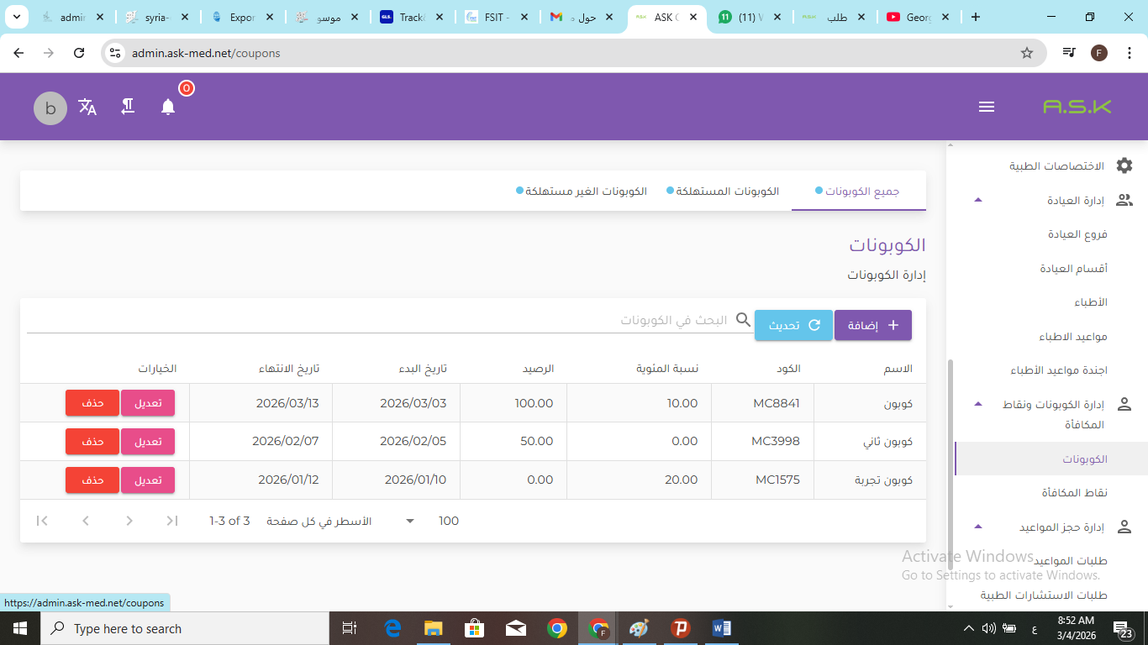

- إدارة المدفوعات : يوجد حقل طريقة الدفع يجب اصافة أسماء البنوك عند اختيار طريقتي الشيك و تحويل بنكي
و عند اختيار طريقة شيك يجب ان يقوم المريض بتحميل صورة الشيك
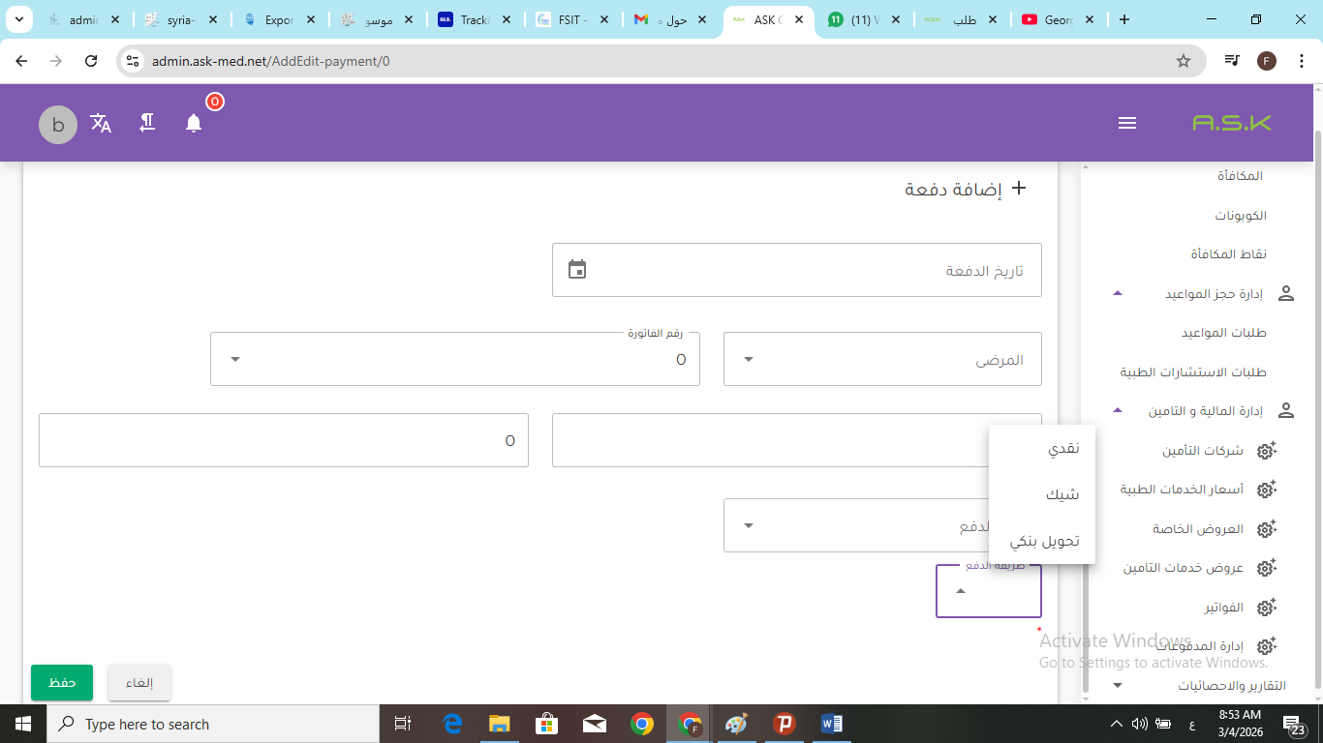

ملاحظات تشييك الموقع :
- عند حجز موعد من الموقع لا يوجد حقل هل المريض مؤمن او لا و تحديد شركة التامين
وبالادارة عند تثبيت الموعد تظهر واجهة يجب فيها تحديد هل المريض مؤمن و تحيد شركة التامين
و يوجد أيضا زر قبول الحجز و رفضه
يجب تبديل الالية بحيث عند وصول الطلب يجب قبوله او رفضه
و عند حضور المريض يجب سؤاله التامين و بعدها يتم تثبيت الموعد حتى يتم اصدار فاتورة الموعد بعد احتساب التامين
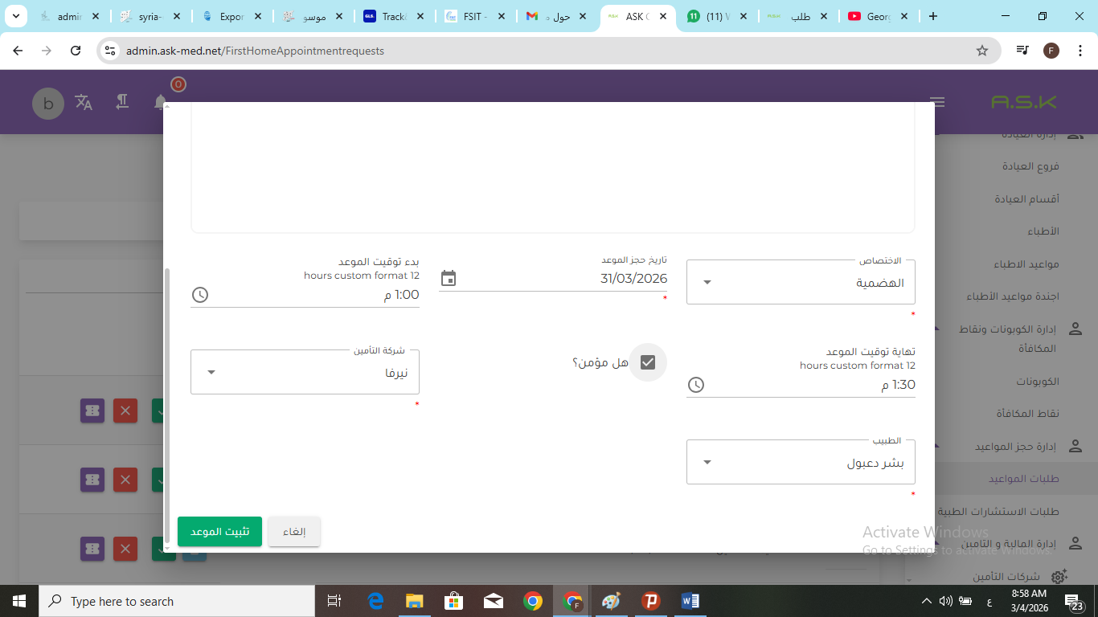
- عند تعديل العملة الافتراضية بالموقع الى الدولار – بالفواتير لم يتم تعديل قيمة الفاتورة الى الدولار بل بقيت قيمة الفاتورة كقيمة مثل قيمتها السابقة بالريال السوداني
المفروض عند تبديل العملة الى عملة أخرى ان تتغير قيمة الفاتورة حسب معامل الصرف او النسبة
